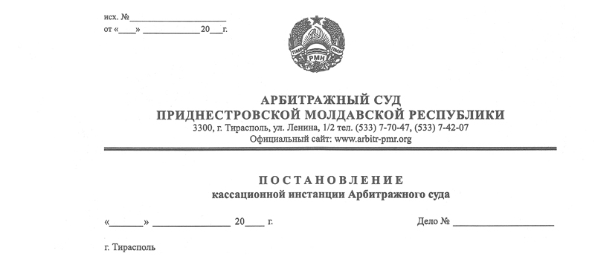

17 июля 13 81/13-09 к

Суд кассационной инстанции Арбитражного Суда ПМР в составе заместителя Председателя Арбитражного суда Рассказова В.В., при участии представителей:
Истец – Добровольский В.А., дов. №119 от 15.05.2013 г.;
Ответчик - Тимошенко А.А., дов. б/н от 15.05.13 г.;
рассмотрев в открытом судебном заседании кассационную жалобу ГУП «Дубоссарский дорожно-эксплуатационный участок» (далее – ГУП «Дубоссаский ДЭУ»), г. Дубоссары, ул. З. Космодемьянской, 60 на решение Арбитражного суда от 10 июня 2013 года по делу №296/13-06, вынесенном в составе судьи Мальского Э.А., по иску ООО «Дорожно-ремонтная строительная организация «Радикал» (далее – ООО «ДРСО «Радикал»), г. Рыбница, ул. Чернышевского,81 к ГУП «Дубоссарский ДЭУ» о взыскании задолженности и процентов,

У С Т А Н О В И Л:

Решением от 10 июня 2013 года суд полностью удовлетворил исковые требования ООО «ДРСО «Радикал» и взыскал с ГУП «Дубоссарский ДЭУ» в пользу истца задолженность по договору №10 в сумме 543 302,87 рублей и проценты за пользование чужими денежными средствами в сумме 63 432,89 рублей.
На решение суда ГУП «Дубоссарский ДЭУ» подало кассационную жалобу в которой просит отменить решение и направить дело на новое рассмотрение.
Основные доводы жалобы заключаются в том, что суд фактически не дал возможности ответчику ознакомиться с материалами дела и подготовиться к судебному разбирательству. Необоснованно суд отказал также в отложении судебного разбирательства, назначенного на 10 июня 2013 год, в результате чего ответчик не смог участвовать в судебном заседании 10 июня 2013 года.
Ответчик обратился с ходатайством о приостановлении производства по делу в связи с проводимой МВД ПМР проверкой подлинности факта поставки материалов по договору поставки от 25 января 2011 года №10. Однако суд необоснованно оставил без удовлетворения ходатайство.
Сам факт заключения договора поставки от 25.01.11 г. ответчиком под сомнение не ставится, однако опровергается подлинность товарно-транспортных накладных и доверенностей положенных в основу требований истца. При новом рассмотрении дела у ответчика есть возможность предоставить дополнительные доказательства, в том числе свидетельские показания, которые подтверждают не поставку материалов указанных в ТТН.
Ссылаясь в жалобе на нарушение судом ряда правовых норм, в частности статей 201, 176 и 178 ГК ПМР, заявитель не указывает в чем заключается нарушение судом приведенных правовых норм.
Таким образом, доводы жалобы сводятся в основном к тому, что суд первой инстанции отказывал ответчику в удовлетворении заявленных ходатайств, направленных на соблюдение его процессуальных прав, предусмотренных статьей 7 АПК ПМР.
В ходе судебного разбирательства по жалобе ответчик заявил ходатайство о приостановлении производства по делу, в связи с тем, что следственным комитетом расследуется дело по факту нанесения имущественного ущерба и растрате материалов бывшим директором ГУП «Дубоссарское ДЭУ.
Суд кассационной инстанции на основании статьи 107 АПК ПМР данное ходатайство рассмотрел и отказал в его удовлетворении по следующим основаниям.
Уголовное дело расследуется в отношении физического лица по факту совершения преступления. Арбитражный суд рассматривает хозяйственный спор между юридическими лицами. Суд кассационной инстанции проверяет законность и обоснованность решения суда первой инстанции. На момент вынесения судебного решения отсутствовало судебное разбирательство по уголовному делу в суде общей юрисдикции связанное обстоятельствами с рассматриваемым делом в арбитражном суде.
Представитель истца с доводами кассационной жалобы не согласился, в судебном заседании пояснил, что продукция по договору №10 от 25 января 2011 года вывозилась самостоятельно ответчиком и его же транспортом. Ответчик произвел частичную оплату продукции. Поэтому решение суда следует оставить в силе, а жалобу без удовлетворения.
На основании статьи 149 АПК ПМР, суд не связан доводами кассационной жалобы и проверяет законность и обоснованность решения в полном объеме.
Изучив материалы дела, заслушав доводы и возражения лиц, участвующих в деле, суд кассационной инстанции приходит к выводу об отсутствии оснований для отмены судебного решения.
Решение вынесено на основе полного и всестороннего исследования доказательств, представленных в материалах дела и им дана правильная оценка. Суд также правильно квалифицировал характер гражданских правоотношений возникших между ООО «ДРСО «Радикал» и ГУП «Дубоссарский ДЭУ».
Решение суда следует признать законным и обоснованным.
Доводы кассационной жалобы не содержат указания на конкретные нарушение судом норм материального или процессуального права, либо не исследованности каких-либо обстоятельств, имеющих значение для дела. В жалобе приводятся только одни предположения и домыслы, не основанные на конкретных доказательствах, которые бы дали суду кассационной инстанции основание для отмены судебного решения.
В части указания жалобы на нарушение судом статьи 7 АПК ПМР, следует отметить следующее.
Принцип состязательности и равноправия сторон судом первой инстанции соблюден. Назначенное на 20 мая 2013 года рассмотрение дела по ходатайству ответчика было отложено на 31мая 2013 года с предоставлением возможности ответчику ознакомиться с материалами дела и представлением отзыва на иск и имеющихся у него доказательств опровергающих исковые требования. 31 мая 2013 года суд вновь отложил рассмотрение дела по ходатайству ответчика на 10 июня 2013 года, обязав ответчика представить доказательства по делу.
Заявленное ходатайство от 10 июня 2013 года об очередном отложении судебного разбирательства по делу по семейным обстоятельствам, суд оставил без удовлетворения и в этот день вынес решение, что по мнению суда кассационной инстанции никоим образом не нарушает процессуальные права ГУП «Дубоссарское ДЭУ». Согласно статье 109 АПК ПМР, отложение рассмотрение дела является правом, а не обязанностью суда. Неявка ответчика в судебное заседание, надлежащим образом извещенного о времени и месте судебного заседания, не является обязательным основанием для отложения дела. Тем более, что к ходатайству представителя не приложены доказательства уважительности причин неявки в судебное заседание. Согласно пункту 2 статьи 108 АПК ПМР, при неявке в заседание арбитражного суда ответчика, надлежащим образом извещенного о времени и месте разбирательства дела, спор может быть разрешен в его отсутствие.
Суд первой инстанции правильно пришел к выводу о злоупотреблении ответчиком своими процессуальными правами, так как действия представителя ответчика были направлены не на установление истины по делу, а на затягивание судебного процесса.
На основании изложенного, кассационная жалоба ГУП «Дубоссарский ДЭУ» подлежит оставлению без удовлетворения, а решение суда первой инстанции следует оставить в силе.
Руководствуясь пунктом 1 статьи 151, статьей 153 АПК ПМР, суд кассационной инстанции Арбитражного суда ПМР

П О С Т А Н О В И Л :

Кассационную жалобу ГУП «Дубоссарский дорожно-эксплуатационный участок» оставить без удовлетворения, а решение Арбитражного суда ПМР от 10 июня 2013 года по делу №296/13-06 без изменения.
Постановление вступает в законную силу со дня его принятия.

Заместитель Председателя
Арбитражного суда В.В. Рассказов

